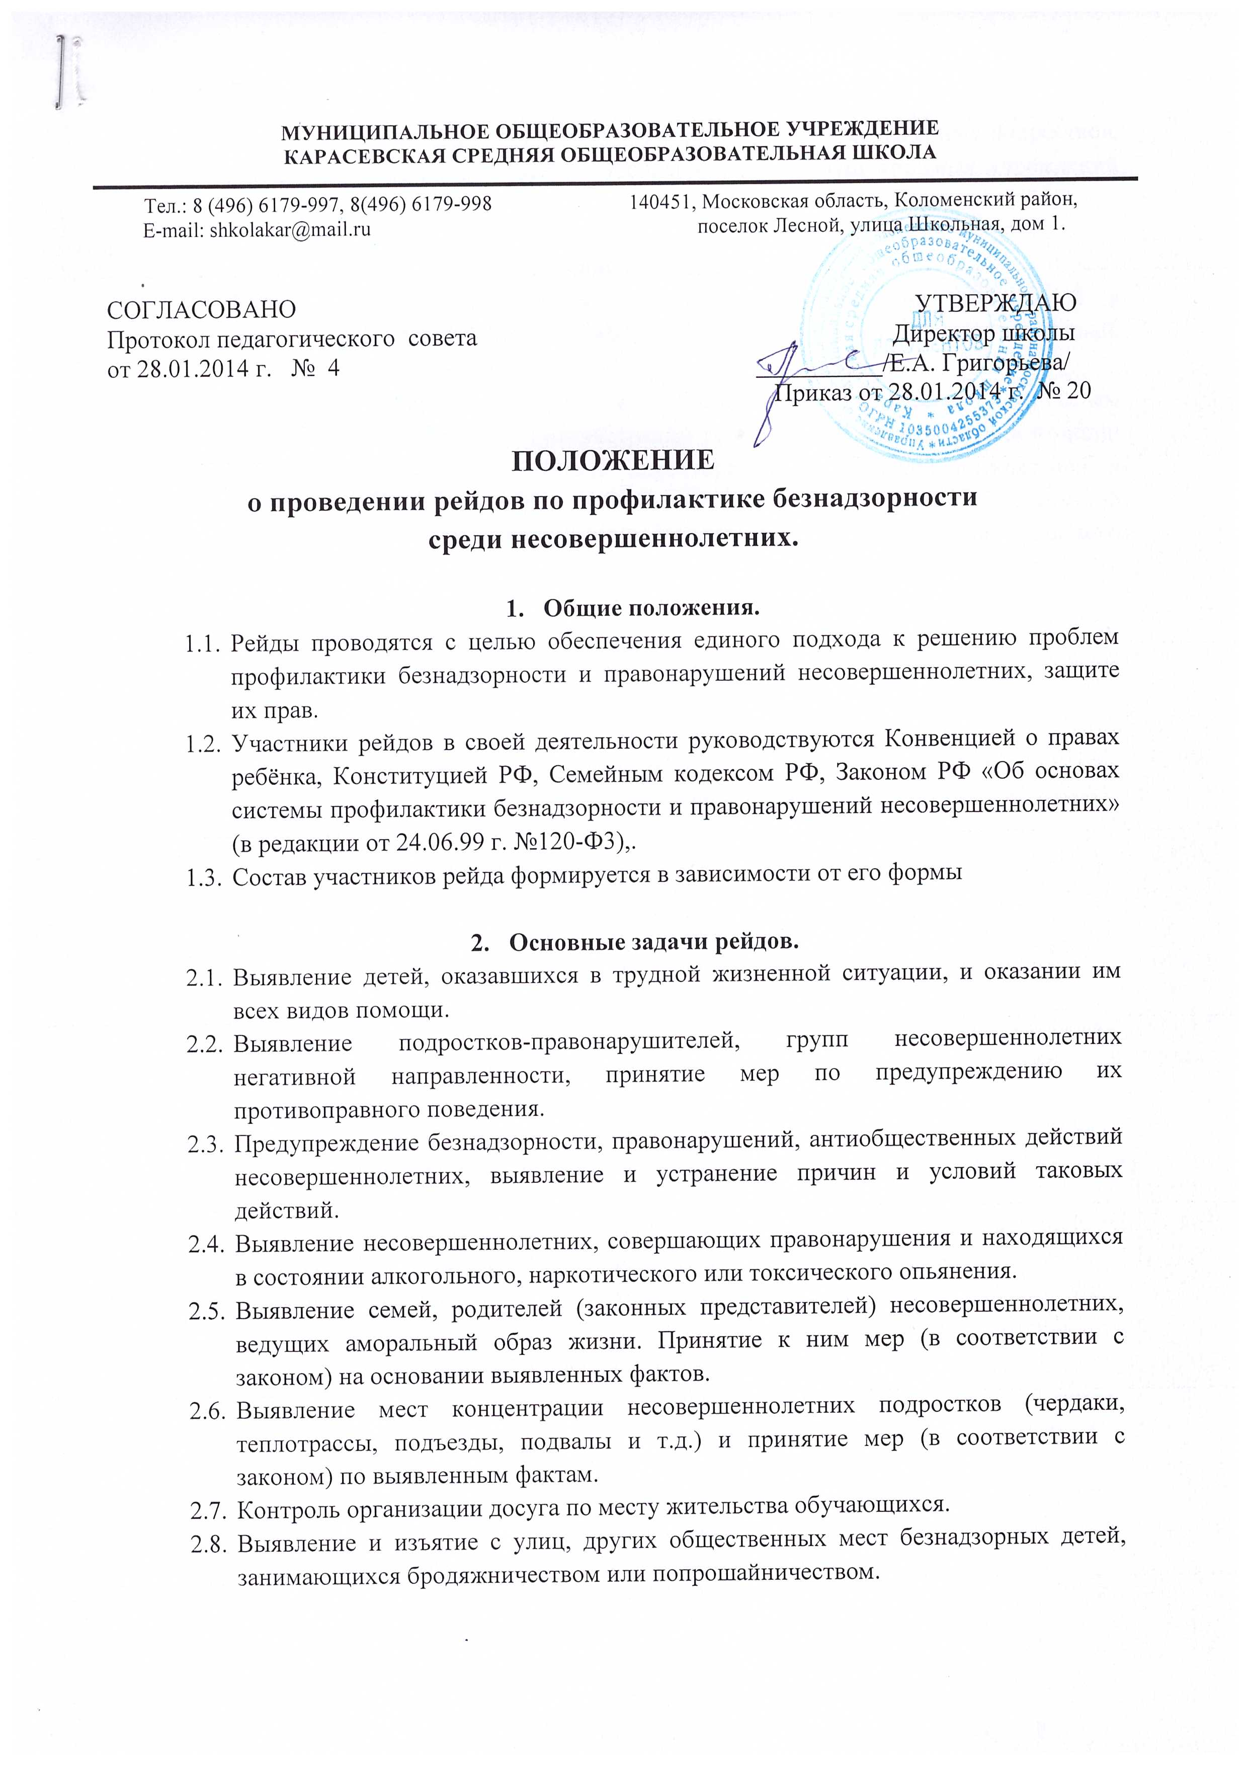
  - Осуществление контроля по месту жительства условно осужденных подростков, вернувшихся из мест лишения свободы и учебно-воспитательных учреждений закрытого типа.

- Формы рейдов.
  - Рейды в составе заместителя директора по организации внеклассной и внешкольной воспитательной работы с детьми, классных руководителей, учителей-предметников.
  - Совместные рейды школы и общественной комиссии по делам несовершеннолетних при администрации сельского поселения, организаторами которых выступают заместитель директора по организации внеклассной и внешкольной воспитательной работы с детьми, председатель общественной комиссии по делам несовершеннолетних при администрации сельского поселения.

